SENTIDO Y SIGNIFICADO CONCEPTUAL DE LA METODOLOGÍA “LABORATRIO EXPERIMENTAL DE ORGANIZACIÓN SOCIEMPRESARIAL Y DESARROLLO HUMANO” LEOS.
Por: JESÚS MARTÍNEZ ZÚÑIGA

En esta parte haremos una descripción y explicación del nombre de la metodología de los Laboratorios Experimentales de Organización Socio empresarial y desarrollo humano LEOS, y posteriormente lo haremos en lo conceptual o teórico, lo cual llamamos fundamentación epistemológica.
En el caso del nombre, de la metodología, observaremos los cuatro conceptos que integran el nombre del proceso metodológico, buscando el entendimiento y la comprensión como sistema, a partir del análisis de dichos conceptos y por tanto tener claro cuál es el sentido y el significado del nombre, que debe coherente con los diferentes componentes que contiene la metodología.
Iniciemos con una gráfica esquemática de los cuatro conceptos fundamentales del nombre de la metodología, definiéndolos y explicándolos
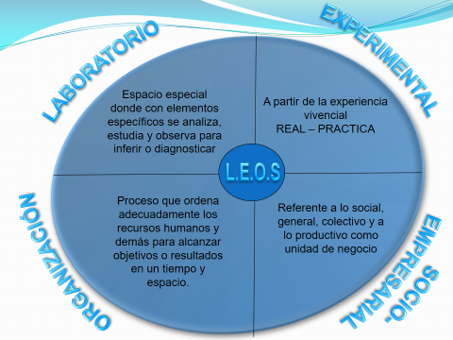
LABORATORIO: Lugar dotado de los medios necesarios para realizar investigaciones, experimentos y trabajos de carácter científico o técnico. En un sentido más amplio, la noción de laboratorio se refiere a cualquier lugar o realidad en la cual se elabora algo o se experimenta. De esta forma, puede hablarse de laboratorio de idiomas para nombrar al centro de enseñanza donde los estudiantes practican lenguas extranjeras.
A lo largo de la historia, los laboratorios se han convertido en una parte fundamental tanto de la investigación como de la academia en general pues, si hay algo claro es que gracias al método experimental se han dado grandes avances en las ciencias de la naturaleza y de la salud. Cabe aclarar que, en la actualidad, existe una gran variedad de laboratorios y dependiendo su tipología o área de investigación se originaron en distintas épocas y se reglamentan de distinta manera.
Es realmente difícil poder llegar a determinar cuál fue el primer laboratorio en la historia del mundo, pues, la experimentación se ha dado en muchas circunstancias y al paso del tiempo se han ido estandarizando y reglamentando según aspectos de seguridad, higiene, control y normalización, lo cual ha ayuda a determinar y diferenciar lo que se define como laboratorio.
En este caso, es un laboratorio comunitario, donde la comunidad es un espacio de investigación, estudio, análisis, para diagnosticar y planificar acciones con la organización y participación fundamentados en la integración, cooperación, colaboración y aprendizaje colectivo, a través de interacciones dialógicas. En este contexto los miembros de la comunidad se reúnen para investigar, diagnosticar y resolver problemas socio económicos, ambientales, culturales y humanos. En este tipo de laboratorio, se promueve el diálogo de saberes, es decir, la integración y el intercambio de conocimientos entre los diferentes actores de la comunidad para diagnosticar problemas y proponer soluciones.
En síntesis, el laboratorio es el espacio especializado de análisis y observación, donde se aplican métodos científicos, técnicos y de acciones participativas, para comprender fenómenos relacionados con el hábitat y la comunidad. Aquí se utilizan instrumentos, pruebas y diagnósticos que permiten transformar la teoría en conocimiento aplicado.
- Función: generar datos confiables y aprendizajes verificables.
- Impacto: fortalece la capacidad de la comunidad para tomar decisiones basadas en evidencia.
- Ejemplo: estudios de las medidas de salvaguardia, análisis de las acciones propuestas, proyectos o propuestas enmarcadas en las medidas.
EXPERIMENTAL: En este tipo de laboratorio, se promueve el diálogo de saberes y el aprendizaje a partir de la experiencia, donde la práctica y la vivencia real son fundamentales para el desarrollo del conocimiento para el cambio efectivo. Promover el desarrollo de capacidades y habilidades en los miembros de la comunidad mediante actividades prácticas y vivenciales, constituye la dinámica del proceso.
El componente experimental, como anotamos anteriormente, se centra en la vivencia práctica y real. Es el terreno donde las ideas y el conocimiento se ponen a prueba en la vida cotidiana, permitiendo que la comunidad aprenda haciendo.
- Función: validar hipótesis mediante experiencias directas.
- Impacto: fomenta la innovación y la apropiación comunitaria del conocimiento y los procesos.
- Ejemplo: proyectos culturales sostenibles, prototipos de proyectos culturales.
ORGANIZACIÓN: La organización es el proceso fundamental para poder lograr los objetivos de un grupo o comunidad en un tiempo y un espacio, por lo tanto, el laboratorio tiene como objetivo fundamental elevar los niveles de conciencia organizativa, social, empresarial y desarrollo humano, porque sin la organización no se lograría funcionar de manera eficiente y efectiva, asegurando una adecuada coordinación y participación de todos los miembros del grupo o de la comunidad, teniendo en cuenta las reglas de juego.
Como anotamos, la organización es el proceso de ordenar recursos humanos, materiales y financieros para alcanzar objetivos comunes en un tiempo y espacio definidos. Es el pilar que asegura la eficiencia y la coordinación de las acciones, a través de una estructura funcional
- Función: estructurar áreas, roles, responsabilidades, funciones y metas.
- Impacto: garantiza que los planes, programas, proyectos y actividades se desarrollen con claridad, disciplina y participación.
- Ejemplo: planificación de actividades, cronogramas, comités comunitarios.
SOCIOEMPRESARIAL: El laboratorio plantea el fortalecimiento de la organización socio empresarial, es decir que busca el fortalecimiento a nivel social cuando promueve procesos para estructurar planes de desarrollo locales integrales y sostenibles tomando las variables socioeconómicas a partir de diagnósticos socioeconómicos y al mismo tiempo plantea la parte empresarial con los proyectos a nivel de sectores económicos pero coherentes con los planes y los programas que se plantean en el plan de desarrollo local
Este eje articula lo social y lo productivo, reconociendo que la manifestación no solo es un espacio de convivencia, sino también un motor de desarrollo socioeconómico. Se concibe como una unidad socioempresarial comunitaria, donde la cooperación y la solidaridad generan valor.
- Función: vincular la organización social con cadenas socioproductivas culturales locales.
- Impacto: impulsa la autonomía económica y la sostenibilidad financiera de los proyectos.
- Ejemplo: cooperativas de emprendimientos culturales, encadenamientos de emprendimientos culturales, servicios culturales comunitarios.
En estos cuatro conceptos se fundamenta el proceso metodológico y al mismo tiempo las diferentes fases de la dinámica operativa, por lo tanto, el entendimiento y la comprensión de ellos, lleva a darle el significado y sentido a esta metodología dónde la dinámica está atravesada por estos cuatro elementos y el desarrollo humano, de ahí la importancia, desde la validación social, generar el compromiso a partir de la compresión de estos elementos del nombre de la metodología.

FUNDAMENTO EPISTEMOLÓGICO.
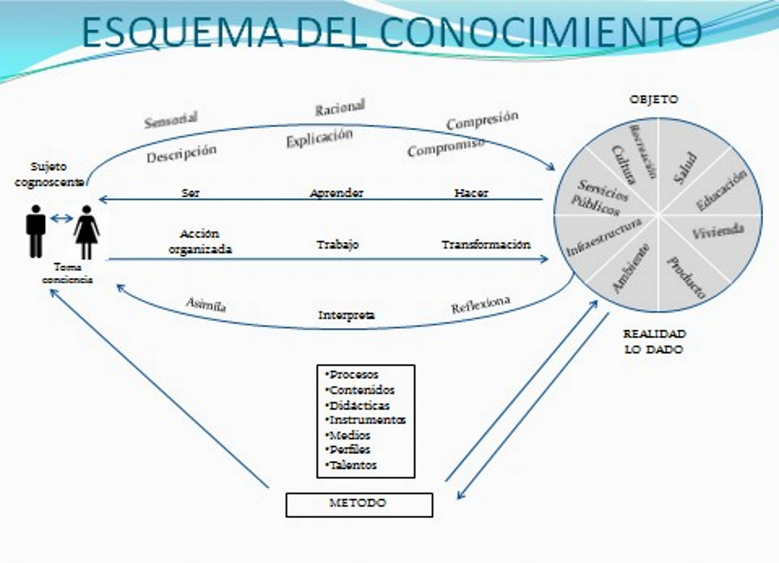
En este esquema mostramos el proceso del conocimiento que fundamenta la dinámica del LEOS. Partimos del hecho de que la comunidad está integrada por seres humanos, sujetos cognoscentes, es decir que poseen la capacidad de aprender y se encuentran ante una realidad socio económica, cultural, empresarial y ambiental que pretenden transformar a través de los procesos de organización y participación comunitaria. Nuestro supuesto epistemológico es que para cambiar o transformar algo debemos conocerlo y en ese proceso del conocimiento se dan varias fases que me van dando profundidad que llevan a niveles de conciencia a partir de dicho conocimiento.
El sujeto cognoscente se encuentra frente a una realidad que quiere transformar, para lo cual debe abordarla o introducirse para investigar dicha realidad, mirar sus diferentes componentes, procesos y características y desde ese conocimiento toma conciencia de dicha realidad, y a partir de ahí, puede plantear propuestas de soluciones a los problemas detectados y estudiados.
El proceso del conocimiento se inicia con la observación sensorial, es decir en contacto con los sentidos que lleva a describir dicha realidad a partir de la observación por los sentidos, entonces el primer nivel del conocimiento es a través de los sentidos, el conocimiento sensorial que lleva a la descripción, luego se sigue profundizando y además de describir, pasamos a explicar dicha realidad, lo cual se logra cuando hay un análisis de las causas y consecuencias de lo que se observa, se compara y reflexiona sobre esa realidad, de tal manera que se llega a la explicación, el por qué de las cosas, que es un nivel más alto de conocimiento de la realidad, luego de la explicación llegamos a entender las causas, las consecuencias y el por qué de dicha realidad, es el momento de la comprensión, es decir el mayor nivel del conocimiento, de conciencia
Cuando somos capaces de analizar, reflexionar e interpretar la realidad, llegamos al punto de asimilarla, este nivel de conciencia nos empodera para organizarnos y participar conscientemente en los procesos de cambios a partir del trabajo organizado, colectivo, colaborativo y cooperativo, entendiendo este como la acción humana con conocimiento y organización para cambiar una realidad. (Investigación para la acción participativa)
Este cambio de la realidad, que se da con el trabajo colectivo organizado, también genera cambios en el sujeto cognoscente o comunidad participante, como parte de esa realidad, de tal manera que en el sujeto también se generan cambios en su ser, en su aprender, y en su hacer, observándose cambios tanto a nivel externo, en la realidad objetiva y a nivel interno del sujeto cognoscente.
De lo anterior se deriva que el proceso de cambio tiene como fundamento el conocimiento de la realidad, convirtiéndose en un proceso pedagógico y andragógico, de tal manera que en la medida en que haya más sujetos cognoscentes, es decir más comunidad, que tome conciencia de la realidad, en esa medida las transformaciones van a ser más amplias y con más incidencia, lo cual nos lleva al reto de diseñar procesos, estrategias, contenidos, didácticas, instrumentos, medios y demás elementos para que los sujetos de formación generen conductas y acciones, en dicha realidad, capaces de producir los cambios requeridos, de acuerdo a las características de los diferentes contextos, esto nos lleva el diseño de metodologías pedagógicas y andragógicas capaces de generar esos cambios de conductas y acciones para el cambio
Como observamos en el esquema, el proceso se convierte en un reto pedagógico y andragógico que nos lleva al diseño de la metodología adecuada y contextualizada, es decir que debe alimentarse con la realidad que se quiere cambiar, de tal manera que cada proceso será diferente de acuerdo con dicha realidad, y por tanto la dinámica de la metodología depende de la dinámica de la realidad en donde se esté aplicando, dándole la flexibilidad, actualidad y permanencia en diferentes contextos.
TEORÍA DEL CONOCIMIENTO EN EL MARCO DE LA METODOLOGÍA LEOS.
En este punto ampliaremos los elementos planteados en el esquema del conocimiento de la metodología, teniendo en cuenta la teoría del conocimiento y su aplicación práctica en un proceso de formación para la organización y participación comunitaria, que contribuya a la transformación socio empresarial del territorio y el desarrollo humano a partir del conocimiento de la realidad.
El proceso de conocer, o sea las relaciones que se unen y oponen, a la vez, entre el sujeto qué conoce y el objeto qué se quiere conocer, están contenidos en los siguientes planteamientos:
- La realidad se presenta al grupo social, al sujeto cognoscente, como el campo donde ejerce la actividad práctica, sus interacciones.
- El conocimiento es práctico. La fuente de conocimiento la constituye la acción social de los sujetos sobre su realidad.
- La realidad es el campo de acción, tiene una existencia objetiva, no es pues determinada por la conciencia humana, este la interpreta.
- El conocimiento es social (la organización la ejerce un grupo social), se da en la interacción dialógica o el dialogo de saberes.
- La acción humana no se da aisladamente sino en interacción entre los seres humanos. En esta acción común, el grupo social conoce al mundo que le rodea y se conoce así mismo.
- El conocimiento es histórico puesto que el fin del conocimiento no se da en sí mismo y porque él existe en tanto que es un proceso de desarrollo, en el que partiendo niveles inferiores nos dirigimos a niveles superiores.
- En este proceso se combina indefinidamente la acción, la observación, la racionalización y la reflexión crítica de la misma.
- El fin del conocimiento no es el conocimiento en sí, sino el de servir como guía de la acción para la transformación.
- Es un conocimiento que parte de procesos reales (lo particular) realiza abstracciones por medio de análisis teórico crítico, generaliza con una visión más completa, más científica sobre lo real, se enfrenta nuevamente a lo particular.
Este conjunto de proposiciones que se refieren a las relaciones existentes entre un sujeto cognoscente y un objeto desconocido hace énfasis en la relación sujeto-objeto, en la realidad objetiva, entendida no como algo inmutable y concluido, sino como un proceso en movimiento, que también lleva a la relación sujeto-sujeto.
Como categoría gnoseológica, entendemos la realidad objetiva como todo aquello que existe fuera e independientemente de nuestra conciencia, lo cual hace que la realidad objetiva sea primaria con respecto a la conciencia, siendo esta un reflejo de esta realidad objetiva, es decir, que la realidad objetiva puede existir sin la conciencia, pero la conciencia no existe sin la realidad objetiva, dinámica, resultado de las contradicciones que la constituye, la conciencia como su reflejo, se encuentra en movimiento y también es dinámica y procesal.
Un método debe basarse en un proceso donde el sujeto cognoscente descubre de manera crítica la realidad objetiva y sus relaciones con dicha realidad, de tal manera que se van superando estos niveles de conciencia hasta llegar a la conciencia integradora y organizativa, superando la ingenua y la crítica. De aquí lo importante de fundamentar el conocimiento en la praxis, en la naturaleza social del hombre y de su desarrollo histórico con respecto a la producción, cuya actividad práctica es básica para sus demás actividades, ya que a través de ella va comprendiendo gradualmente los fenómenos, las propiedades y las leyes de la naturaleza y sus relaciones con ellas y con los demás hombres. El conocimiento brota de un proceso de enfrentamiento del sujeto con la realidad objetiva; paso a paso, de lo inferior a lo superior, de lo superficial a lo profundo, de lo unilateral a lo multilateral y complejo.
Piaget demostró que las estructuras intelectuales del niño se desarrollan a partir de la actividad física y material sobre las cosas, es por ello necesario resaltar, como la acción práctica, es una categoría de conocimiento esencial para la comprensión del proceso mismo del conocimiento.
De acuerdo a lo anterior podemos decir que el proceso del conocimiento se cumple en dos etapas, que son:
CONTACTO CON EL MUNDO EXTERIOR
Es la etapa del conocimiento de las cosas a través de los sentidos, cuando se entra en contacto directo con ellas, es el paso primario del conocimiento que se adquiere en la práctica por medio de la experiencia directa. El niño que acerca la mano al fuego y percibe por el contacto su calor, aprende que esta quema, aunque sus padres le hubiesen advertido sobre sus efectos; la experiencia directa constituye la forma más auténtica del conocimiento. Si se quiere conocer una comunidad hay que entrar en contacto con ella, sus miembros, sus cosas y los hechos que en ella se desarrollan; para ello se recorren sus calles mirando todos sus aspectos, la actividad productiva, obras de infraestructuras, arquitectura, organización social, sus costumbres alimenticias, obteniendo así toda una fuente de datos para lo cual son utilizados los sentidos: es la etapa sensorial del conocimiento sobre la comunidad.
Además, leemos, averiguamos sobre su historia, consultamos diagnósticos, es decir, nutrimos la fuente de datos con las experiencias de otros constituyéndose la experiencia, como la fuente primaria del conocimiento.
Es importante anotar el valor que tiene el interés, el impacto y la atracción que ejerce y despierta aquello que se desea conocer, lo cual influye sustancialmente en los procesos cognitivos y educativos, como, por ejemplo, cuando el niño acerca su mano a los objetos lo hace atraído por las cualidades físicas de éstos, por el deseo de descubrir aquellas cosas extrañas y misteriosas.
En la vivencia de los Laboratorios Experimentales de Organización, la primera apariencia de la realidad la obtiene el participante al enfrentarse al reto de formar una “organización o empresa”, percibe los aspectos aislados: la confusión grupal, “la arrogancia del Animador” que no le dice cómo hacer las cosas, la reunión anárquica, personas que proponen mientras otras callan. Todos estos aspectos se presentan ante los sentidos sin ninguna relación entre si ni el mundo exterior, sólo se percibe lo puramente observacional, las apariencias de las cosas.

SÍNTESIS DE LOS DATOS PROPORCIONADOS POR LOS SENTIDOS.
Cuando el hombre reflexiona, analiza, hace razonamientos, forma conceptos y lanza juicios, ha llegado a la segunda etapa, al conocimiento racional. Aquí las cosas ya no son objetos aislados, inconexos con su interpretación del mundo exterior.
De esta manera el hombre adquiere un conocimiento lógico de lo que le rodea. Es decir, por el razonamiento sistematiza las sensaciones y las apreciaciones convirtiéndolas en teorías lógicas del pensamiento; cuando se reflexiona sobre los datos que la experiencia proporciona se puede estructurar conceptos “la pobreza de la comunidad se debe al estancamiento de sus fuerzas productivas”, “es desorganizada por su modo de producción artesanal”; se llega a lanzar juicios: “el problema es que no se organizan para cambiar la situación, por tanto la consigna es organizarse!”. Aquí el hecho no es mirado aisladamente, sino en sus relaciones y contradicciones internas y externas, desechando aquello que no tienen importancia, lo puramente accidental.
Al estudiar el aspecto organizativo de esa comunidad se obtiene una serie de datos: la comunidad es apática a las reuniones, Pedro no colabora con la acción comunal porque el presidente no es de su corriente política, hay personas que no van a las asambleas porque no les gusta la hora o porque son muy largas y ellos tienen muchas ocupaciones, o simplemente como dice Juan “eso no sirve para nada, si yo no trabajo mis hijos no comen”. Se presentan una serie de hechos aislados, son las apariencias, lo observable.
Para llegar a un concepto de la situación sometemos estos datos proporcionados por la experiencia a un proceso de razonamiento, dejamos atrás las simples apariencias, analizando la situación en todos sus aspectos y relaciones, desechando lo puramente accidental, así se llega a la concepción de que el problema no es simplemente de apatía de horarios o gustos, sino que, es el reflejo del comportamiento engendrado por el modo de producción artesanal, donde el proceso productivo depende del individuo. Por tanto, éste no cree en la acción organizada, sino en la acción individual.
Volviendo al ejemplo de la vivencia de los Laboratorios Experimentales de organización, el participante reflexiona, lanza conceptos: “pidamos a los animadores que nos orienten”, “hagamos una cooperativa”, “yo puedo resolver esto” o “él puede hacerlo todo, porque él si sabe cómo es la cosa”, constituyendo el conocimiento lógico de la realidad a la cual ha llegado el participante, pasando por la experiencia directa.
Aquí no solo influye su conocimiento sensorial, sino las experiencias transmitidas por otros hombres. Cuando se piensa que es el Animador quien debe decir cómo hacer la empresa, influye la concepción paternalista de la educación, donde el maestro resuelve todo y es el pasador de un recetario de fórmulas mágicas.
El campesino o el pequeño productor urbano, que piensa que es “él”, aislado, quien puede organizar y producir, encerrándose en sus propias esperanzas, es precisamente porque en su práctica, dentro de la producción, ha llegado al conocimiento de que es él “individuo” quien puede hacer las cosas bien, desconociendo la acción colectiva, realidad característica del modo de producción artesanal.
Al llegar al conocimiento lógico pasando por la experiencia la única forma de comprobar la veracidad de éste, es llevándolo nuevamente a la práctica, donde se comprueba su utilidad y validez. Cuando el participante manifiesta al Animador sus exigencias y éste le aclara: “Eso es problema del grupo”, llega el concepto que debe hacerlo la organización; al mostrarle la práctica que no es el cacique quien puede hacerlo todo y al haber aprendido de la experiencia de otros, transmitida a través de la teoría, el valor del trabajo colectivo, estructura conceptos nuevos y puede decir: “el problema es de todos, organicémonos y que cada uno realice las tareas que le corresponden”.
El conocimiento va de niveles inferiores a niveles superiores, de lo superficial a lo profundo en la medida que se ejercita la práctica transformadora; en el momento en que el participante ejercita la organización transformando la realidad, adquiere niveles superiores de conciencia. Cuando el conocimiento es comprobado en la práctica se convierte en leyes, en verdades conquistadas; se hace abstracción de los hechos, es analizada la realidad objetiva estudiando todos sus aspectos y sus relaciones, mirando sus contradicciones internas y externas, dejando lo puramente accidental, lo superficial, las simples apariencias, se llega al conocimiento científico de la realidad.
De este modo el hombre conoce su mundo y lo transforma en la combinación de la PRACTICA-TEORIA-PRACTICA. Aquí podemos concluir que el conocimiento es algo que está en evolución y es la experiencia, su fuente inagotable.

